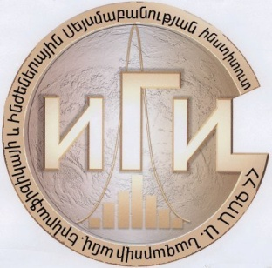
НАУЧНАЯ СЕССИЯ, ПОСВЯЩЕННАЯ 90-ЛЕТНЕМУ ЮБИЛЕЮ
АКАДЕМИКА НАН АРМЕНИИ
БОРИСА КАРПОВИЧА КАРАПЕТЯНА

21-23 октября 2014г.
г. Ереван-Гюмри

Тематика
Сессия пройдет в рамках следующих секций:
1. Инженерная сейсмология
➢ оценка сейсмической опасности и сейсмического риска;
➢ колебания грунтов при сильных землетрясениях;
➢ инженерный анализ последствий землетрясений.
2. Сейсмостойкое строительство
➢ теория сейсмостойкого строительства;
➢ совершенствование норм проектирования сейсмостойких зданий и сооружений.

Место проведения
г. Ереван - Национальная академия наук Армении
г.Гюмри - Институт геофизики и инженерной сейсмологии им. А. Назарова НАН Армении

Требования к оформлению электронной версии докладов
(до 8 страниц, формата А4, напечатанных шрифтом Times New Roman в MS Office Word).

НАЗВАНИЕ СТАТЬИ (размер 12, заглавные жирные буквы с начала строки).
ФАМИЛИЯ АВТОРОВ (размер 12, заглавные жирные буквы с начала строки, например, ОГАНЕСЯН А.А., и т. д.).
ОРГАНИЗАЦИЯ (размер 11, заглавные жирные буквы с начала строки, в скобках).
Текст: размер 11 Times New Roman, через 1,5 интервала, все поля 20 мм.
Формулы должны быть набраны с помощью редактора Microsoft Equation Editor Иллюстрации вставляются в текст статьи с расширением jpg.
Доклады отправить до 10 октября.

Контактная информация:
Помощник директора по общим
и международным вопросам: Арусяк Саркисовна Манасян
тел.: +374 312 3 12 61
моб.: +374 93 447 146
e-mail: iges@sci.am

